Berichte 2015

12.12.2015 Westendorf II entführt mit 27 : 7 die letzten Punkte der Saison
Kempten (eau) Im letzten Heimkampf unterlagen die Ringer des SV 29 Kempten der Bundesligareserve des TSV Westendorf mit 7 : 27. „Nachdem der Klassenerhalt bereit feststand, war wohl heute die Luft raus“ resümierte leicht enttäuscht Trainer Anton Mayr. Er hätte sich zum Saisonabschluss zumindestens ein knappes Ergebnis gewünscht.
Andre Spiekermann (57 kg) lag nach der ersten Runde deutlich zurück. Seine Aufholjagd kam etwas zu spät und er unterlag Jonathan Rottach nach sechs Minuten mit 9 : 13. Ruhig und sicher zeigte sich wieder Anton Mayr (bis 130 kg), der gegen den passiv eingestellten Matthias Kohler im Freistil antrat. Am Ende zeigte die Anzeigetafel einen klaren 13 : 0 Punktsieg für Mayr.
Die Gewichtsklasse 61 kg ging kampflos an die Gäste. Sebastian Wegmann (98 kg) begann sehr konzentriert, ärgerte sich dann aber über eine strittige Entscheidung des Kampfrichters und verlor dadurch völlig den Faden. Er überließ Felix Jürgens die Initiative und musste eine klare 1 : 16 Niederlage hinnehmen.
Florian Barensteiner (66 kg A) hatte am Vorabend noch seinen Geburtstag gefeiert. Sein Kontrahent Michael Einsle machte allerdings keine Geschenke und siegte mit 15 : 0. Ebenso deutlich entschieden die Gäste das Mittelgewicht für sich. Martin Spöttle (86kg) unterlag Patrick Riedler, der auch bereits im Bundesligateam der Westendorfer stand, mit 19 : 3.
Sascha Loncar (66 kg B) ersetzte den verletzten Matthias Huber. Mit seinem Spezialgriff beförderte er Philipp Reiner in der Brückenlage und schulterte ihn noch in der ersten Runde. Axel Bückle (86 kg B) zeigte gegen den ebenfalls bundesligaerfahrenen Matthias Einsle viel Courage, hatte aber beim deutlichen 0 : 16 Sieg seines Gegners keine wirkliche Chance.
Auch die letzten beiden Begegnungen gingen mit Punktsiegen an die Gäste. Weltergewichtler Felix Bückle unterlag dabei Michael Fichtl mit 1 : 5, Michael Endres (75 kg A) musste ein 5 : 13 gegen Lennart Wunderlich einstecken.
WKG Kempten Sulzberg holt einen Punkt
Zum Saisonende stand der Ringernachwuchs der WKG Kempten / Sulzberg in einem Doppelkampf dem TSV Westendorf II gegenüber. Da die Gäste ebenfalls nicht mit einer vollen Mannschaft antraten, war die Motivation besonders hoch und die jungen Athleten zeigten spannende Kämpfe. Im Vorkampf trennten sich die beiden Teams mit 16 : 16. In der zweiten Begegnung konnten sich die Gäste erst im letzten Duell einen 20 : 12 Sieg sichern.

07.12.2015 Zum Saisonabschluss Allgäuderby gegen den TSV Westendorf II
Kempten (eau) Im letzten Saisonkampf erwarten die Ringer des SV 29 Kempten am morgigen Samstag den TSV Westendorf II. Die Begegnung beginnt um 19.30 Uhr (Turnhalle des Hildegardis - Gymnasiums an der Lindauer Str.) Im Vorfeld trifft die Jugend der WKG Kempten / Sulzberg ebenfalls auf die zweite Garnitur des TSV Westendorf. Da die Nachwuchsmannschaften dabei Hin- und Rück-kampf bestreiten, ist hier Kampfbeginn bereits um 18.00 Uhr.
Trainer Anton Mayr würde die Runde gerne mit einem Heimsieg abschließen, ihn plagen aber aufgrund mehrerer angeschlagener Akteure noch immer Aufstellungssorgen. Einerseits ist der Klassenerhalt gesichert und die 29er können sich bei einem Sieg in der Tabelle nicht mehr verbessern. Andrerseits ist das Allgäuderby für beide Teams aber auch eine Frage der Ehre.
Im Vorkampf gelang Kempten ein 24 : 12 Sieg in der Ringerhochburg, für die sich die Gäste mit Sicherheit revanchieren möchten. Die Reservemannschaft des Bundesligisten konnte am vergangenen Wochenende den Tabellenzweiten Willmering / Cham mit 15 :14 besiegen und wird daher sicher mit breiter Brust in Kempten antreten.

05.12.2015 Im letzten Auswärtskampf 16 : 16 Remis gegen SpVgg Freising II
Kempten (eau) Einen Punkt gewonnen oder einen verloren? Im letzten Auswärtskampf der Saison trennten sich Ringer des SV 29 Kempten und die SpVgg Freising II mit 16 : 16. Eine gerechte Punkteteilung war am Ende das Fazit von Trainer Anton Mayr, der gegen die Reservemannschaft des Oberligisten auf drei Stammringer verzichten musste.
Für seine Disziplin während der Woche wurde Andre Spiekermann (57 kg) belohnt, der wieder einige Kilo Gewicht machte. Er besiegte Ilian Dudzinski technisch überlegen mit 19 : 3. Schwergewichtler Anton Mayr lag zunächst gegen Leonhard Weßaöowski im Rückstand, drehte dann aber den Spieß um, ging 8 : 3 in Führung und schulterte ihn in der zweiten Runde.
Wie im Vorkampf kam Florian Barensteiner (61 kg) mit dem flinken Rabi Azizi überhaupt nicht zurecht und musste nach sechs Minuten eine deutliche 0 : 16 Punktniederlage hinnehmen. Über die volle Kampfzeit ging auch Sebastian Wegmann im Halbschwergewicht. Der Freisinger Wolfgang Stork konnte dabei Mitte der zweiten Runde entscheidend punkten und verteidigte das 3 : 1 geschickt bis zum Ende.
Michael Huber (66 kg) kam zu seinem ersten Saisoneinsatz. Gegen seine gefürchteten Durchdreher hatte Lukas Frey keine Chance und Huber stand innerhalb einer Minute mit 15 : 0 als überlegener Punktsieger fest. Martin Spöttle (86kg) und sein Kontrahent Kevin Jantzen zeigten einen Kampf ohne taktische Vorgaben, am Ende siegte der Freisinger mit 10 : 6.
Mathias Huber (66kg) wurde vom Freisinger Phillip Unützer geschultert. Axel Bückle ersetzte im Mittelgewicht den verletzten Stefan Moldovan, zeigte dabei eine gute Leistung, unterlag aber Dominik Bedon klar nach Punkten.
Felix Bückle erhielt im Leichtgewicht mangels Gegner die Punkte kampflos. Beim Stand von 16 : 15 für die 29er traf Michael Endres (75 kg A) auf seinen alten Bekannten Deniz Balci. Mehrmals wechselte die Führung und nach offenem Schlagabtausch gelang dem Freisinger 10 Sekunden vor Schluß noch die entscheidende Wertung zum 8 : 7 Punktsieg. Endres gab aber dadurch nur einen Mannschaftspunkt ab und sicherte damit das Remis.

28.11.2015 SV Ringer kommen gegen TSV Berchtesgaden unter die Räder
Kempten (eau) Eine beeindruckende Vorstellung gab die Gastmannschaft TSV Berchtesgaden bei ihrem 28 : 8 Sieg in Kempten. Trainer Anton Mayr musste neidlos die Überlegenheit des Tabellenführers anerkennen, der zwei Kampftage vor Saisonende Richtung Meistertitel marschiert. Für die SV 29 Ringer gab es dennoch ein Happy End, da die SpVgg Freising II ebenfalls eine Niederlage einstecken musste und damit bereits der Klassenerhalt feststeht.
Andre Spiekermann (57 kg) konnte seinen Kampf zunächst noch offen halten, musste dann aber der technischen Überlegenheit von Sebastian Hillebrand Tribut zollen und unterlag mit 15 : 0. Bärenstark präsentierte sich der bisher unbesiegte Richard Dajka gegen Trainer Anton Mayr (bis 130 kg). Am Ende stand für Dajka ein klarer 13 : 2 Sieg auf dem Punktzettel.
Überhaupt nicht zurecht kam Florian Barensteiner (61 kg) mit dem Berchtesgadener Wolfgang Heil. Nach 6 :0 Rückstand wurde er noch in der ersten Runde geschultert. Sebastian Wegmann (98 kg) bestimmte die ersten drei Minuten das Geschehen und lag mit 4 : 0 in Führung. Danach baute er aber konditionell immer mehr ab und musste 15 Sekunden vor dem Ende noch die Wertung zum 6 : 4 Punktsieg von Hans Preinfalk hinnehmen.
Matthias Huber (66 kg A) trat trotz noch nicht auskurierter Verletzung an und wurde von Korbinian Hillebrand in der dritten Minute geschultert. Ebenso erging es Sascha Loncar (66 kg B A), dem eine kurze Unachtsamkeit gegen Christoph Graßl zum Verhängnis wurde.
Martin Spöttle (86kg) holte die ersten Mannschaftspunkte, allerdings waren die Gäste in dieser Gewichtsklasse unbesetzt. Co - Trainer Erich Ulm sprang im Mittelgewicht nochmals für den verletzten Stefan Moldovan ein. Gegen den körperlich starken Marius Makamul gelang ihm nach einem Kopfhüftschwung ein Schultersieg.
Nun gab aber das Gästeteam nochmals Gas. Weltergewichtler Felix Bückle ging im Griechisch gegen Alexander Petersen nach nicht geahndeter Beinarbeit etwas unglücklich in der dritten Minute auf die Schulter. Michael Endres (75 kg A) konnte Andreas Hillebrand zu wenig entgegensetzten und unterlag in der fünften Minute klar mit 16 : 0.

24.11.2015 Gedämpfte Erwartungen gegen Tabellenführer TSV Berchtesgaden
Kempten (eau) Den Tabellenführer TSV Berchtesgaden erwarten die Ringer des SV 29 Kempten am morgigen Samstag. Die Begegnung beginnt um 19.30 Uhr (Turnhalle des Hildegardis - Gymnasiums an der Lindauer Str.)
Nach der herben 23 : 5 Niederlage gegen den TSV Aichach am vergangenen Wochenende ist Trainer Anton Mayr nicht zu beneiden. Der Gast ist seit 8 Kampftagen ungeschlagen und hat dabei die meisten Begegnungen deutlich für sich entschieden.
Bei den 29ern sind mehrere Stammringer angeschlagen und stehen wahrscheinlich nicht zur Verfügung. Dies ist umso ärgerlicher, da die Kemptener im Vorkampf dem TSV Berchtesgaden relativ knapp mit 16 : 11 unterlagen und mit etwas Glück dort ein Sieg möglich gewesen wäre.
Andrerseits wäre auch eine Niederlage nicht tragisch, sollte an diesem Kampftag gleichzeitig Tabellenschlusslicht SpVgg Freining II in der Ringerhochburg Westendorf verlieren. Denn dann wäre der Klassenerhalt bereits vorzeitig gesichert.
Die Schülerkampf der WKG Kempten / Sulzberg gegen den Nachwuchs des TSV Diedorf wurde leider von seiten des TSV Diedorf abgesagt.

21.11.2015 Bittere 23 : 5 Niederlage gegen TSV Aichach
Kempten (eau) Deutliche Revanche für die Niederlage in der Vorrunde nahm der TSV Aichach. Mit 23 : 5 wurden die SV 29 Ringer von den Gastgebern abgefertigt.
Zum Auftakt unterlag André Spiekermann (57kg) mit 8:2. Noch schlimmer traf es im Schwergewicht Anton Mayr, der nach 7:0 Führung geschultert wurde.
Florian Barensteiner (61kg) musste eine 5:1 Punktniederlage einstecken. Im Halbschwergewicht gab es durch einen Schultersieg von Sebastian Wegmann erstmals Punkte für die 29er.
Sascha Loncar (66 kg) sprang kurzfristig ein und zeigte trotz einer 4 : 0 Punktniederlage eine gute Leistung. Im Mittelgewicht drehte Erich Ulm einen 2 : 0 Rückstand nach einer taktischen Umstellung noch in einen 3 : 2 Punktsieg um und holte damit bereits den letzten Punkt für sein Team.
Danach gab der TSV Aichach wieder den Ton an. Mathias Huber (66kg) gab vier Zähler ab, ebenso wie Martin Spöttle (86 kg).
Felix Bückle (75 kg) glich 30 Sekunden vor Kampfende einen sechs Punkterückstand noch zum 8:8 aus, unterlag aber, da sein Gegner die höheren Einzelwertungen verbuchen konnte. Weltergewichtler Michael Endres hatte nicht seinen besten Tag erwischt und wurde ausgepunktet

14.11.2015 Klare 12 : 22 Niederlage gegen den SC Anger II
(eau) Im ersten Heimkampf der Rückrunde unterlagen die SV 29 Ringer dem SC Anger II klar mit 12 : 22. Die Bundesligareserve der Gäste war an diesem Abend eine Nummer zu groß, denn nur 3 Begegnungen konnte das Team von Trainer Anton Mayr auf der Matte für sich entscheiden.
Für die Klasse 57 kg machte Andre Spiekermann wieder Gewicht und konnte als Belohnung vier Punkte kampflos einsammeln, da die Gäste keinen Ringer stellten. Im Schwergewicht spielte Anton Mayr gegen Dennis Baumgartner seine Routine aus und schulterte ihn nach klarer 9:0 Führung in der sechsten Minute.
In der Klase 61 kg überschritt Florian Barensteiner das Gewichtslimit und gab daher 4 Zähler gegen Daniel Wimmer bereits auf der Waage ab. Sebastian Wegmann lag im Halbschwergewicht zur Pause mit 0:9 im Rückstand und fand auch danach gegen den starken Angerer Josef Abler kein Mittel (Enstand 0:15)
Felix Baumgartner spielte gegen Dejan Bakic (66 kg) seine körperliche Überlegenheit voll aus und schulterte den 29er noch in der ersten Minute. Im 86 kg Freistil entwickelte sich ein spannender Kampf zwischen Stefan Moldovan und Franz Krammer. Eine Aktion folgte auf die nächste, jedoch immer mit einem kleinen Vorteil für den Kemptener. Am Ende siegte Moldovan knapp mit 12:9.
Bereits angeschlagen ging Matthias Huber (66 kg Freistil) in die Begegnung. Entsprechend schwer tat er sich gegen den beweglichen Markus Wimmer. Huber biss aber die Zähne zusammen und erkämpfte sich trotz seines Handicaps einen 13:5 Punktsieg.
Beim Zwischenstand von 12:12 war Trainer Mayr noch zuversichtlich, aber die Gäste entschieden mit zwei souveränen Schultersiegen über Martin Spöttle (86 kg) und Felix Bückle (76 kg) innerhalb von 3 Minuten die gesamte Partie für sich. Im abschließende Weltergewicht gab es nochmals einen engen Kampf zwischen Michael Endres und Maxi Pöschl. Der Angerer erarbeitete sich gegen Endres zu Beginn einen 1:4 Vorsprung und verwaltete diesen geschickt bis zum Ende.
Die WKG Kempten / Sulzberg besiegte in einer engen Partie trotz dreier unbesetzten Gewichtsklassen die TSG Augsburg mit 20 : 16. Die Punkte holten Xaver Tronsberg, Robert Grigorjev, Michael Lerpscher, Sebastian Egger und Leonie Mayr.

11.11.2015 SC Anger II kommt
Kempten (eau) Im ersten Heimkampf der Rückrunde erwarten die Ringer des SV 29 Kempten am Samstag den SC Anger II. Die Begegnung beginnt um 19.30 Uhr (Turnhalle des Hildegardis - Gymnasiums an der Lindauer Str.) Im Vorkampf trifft die Jugend der WKG Kempten / Sulzberg auf die TSG Augsburg (Kampfbeginn 18.45 Uhr).
Nach dem Stadtderby gegen Kottern steht das Team von Trainer Anton Mayr vor der nächsten schweren Aufgabe. Die 29er mussten gegen die Reservemannschaft des Bundesligisten in Anger eine dem Papier nach deutliche 17 : 9 Niederlage hinnehmen. Da es dabei aber auch einige knappe Entscheidungen gab, setzt Mayr auf den Heimvorteil. Die Gäste holten bisher auswärts deutlich weniger Punkte, haben allerdings in den letzten 4 Begegnungen lediglich gegen den Tabellenführer Berchtesgaden verloren.
Mit den Zuschauern im Rücken dürfte aber bei den 29ern nochmals eine Leistungssteigerung zum Vorkampf zu erwarten sein. Ob diese ausreicht, wird sich vor allem in den mittleren Gewichtsklassen entscheiden. Fraglich ist daneben immer noch der Einsatz von Gerhard Mayr, der wegen einer Verletzung in den letzten Kämpfen nicht zur Verfügung stand.

07.11.2015 "Derbytime" knapp mit 15:17 mussten wir uns am vergangenen Samstag in Kottern geschlagen geben
Ganz knapp mit 15:17 mussten wir uns am vergangenen Samstag in Kottern geschlagen geben. Trotz der Niederlage war es vor 400 Zuschauern Werbung für unseren Sport, da waren wir uns alle einig!!!
Den Start machte bis 57 kg für den SV Andre Spiekermann. Spiki zauberte wieder die 57 kg auf die Waage, dominierte dann seinen Gegner im Stand und Bodenkampf und holte in der 5.Minute die ersten 4 Punkte für uns. Danach betrat im Schwergewicht Trainer Legende Doni Mayr die Matte. Nach einer Minute führte der Kotterner überraschend, ehe Doni ungeahnte Freistilkünste zeigte. Es folgte eine Serie von Beinangriffen bis zum Schluss ein 3:0 Punktsieg fest stand. Bis 61 kg konnte Barni wie schon im Hinkampf gegen Michael Hauser nichts ausrichten, leider hieß es nach 2 Minuten schon 16:0 für Hauser. Bis 98 kg hieß es Wegmann gegen Graf. Im Standkampf hielt Basti noch gut mit, aber als in der zweiten Minute die Bodenlage kam packte Graf seinen gefürchteten Nackenhebel aus, und für den 29 er gab es kein entkommen mehr aus dieser Lage und er wurde geschultert. Bis 66 kg gr. hallte es bereits nach 30 Sekunden durch die Halle „Super Matze, Super Matze he he“. Er schickte Robert Schneider mit einen spektakulären Wurf aufs Kreuz. Somit führten wir zur Pause 11:8. Danach war Jung gegen Alt angesagt, unser Martini 86 kg fr. gegen Angelo Perri. Es ging wieder einmal hin und her, beide einem Schultersieg nahe doch letztlich siegte die Routine von Perri der überlegen nach Punkten gewann. Leichtes Spiel hatte danach unser Dejan bis 66 kg Freistil gegen Uwe Kloos. Bereits nach 40 Sekunden stand es 12:0 für Bakic und der Kotterner gab auf. Der SV jubelte über 4 Punkte fürs Mannschaftskonto. Kotterns Freistilass Timo Knobloch startete aus taktischen Gründen im griechisch, wo wir mit Stefan besetzt waren. Beide gaben Vollgas bis zum Schluss, dass bessere Ende hatte Knobloch der mit 6.2 gewann. Danach war unser Bärchen bis 75 kg gr. dran. Er bekam es mit Domenik Hauber zu tun. Felix kämpfte wie ein Löwe er hielt den Kampf lange offen. Mit etwas Glück hätte er auch gewinnen können, Hauber gewann hauchdünn mit 5:2. Vor dem letzten Kampf stand es 15:15 und die Stimmung kannte auf beiden Seiten keine Grenzen mehr. Somit musste die letzte Partie bis 75 kg fr. zwischen Michael Endres für uns und Markus Mair für Kottern die Entscheidung bringen. Mair rang taktisch klug er ließ Chango die Angriffe machen und konterte diese was ihm einen 4:1 Punktsieg brachte und das Derby war entschieden. Aber schon kurz danach in der Kabine sagten wir uns nächstes Jahr pack mer's. (Spiki)

31.10.2015 Willermering/Cham – SV29 verliert mit 20 :10
Nach der gute Hinrunde, die wir mit 3 Siegen abschlossen, wollten wir auch zum Rückrundenauftakt in Willmering /Cham was am 31.10.15 stattfand was Zählbares ins Allgäu mitnehmen. Das gelang uns leider nicht weil Gere verletzungsbedingt und Ivan der zurück nach Bulgarien nicht zur Verfügung standen. Somit besiegte uns der damalige Tabellenführer mit 20:10. Bis 57 kg kochte unser Spiki in 12 Tagen 8 Kilo ab, um die Lücke zu schließen, die Ivan hinterließ. Er rang konsequent und sicher nach 4 Minuten stand es 15:0 somit war der erste 4er eingetütet. Danach revanchierte sich Anton Mayr im Schwergewicht für die Hinrunden Niederlage, nach 6 Minuten holte er 2 weitere Mannschaftspunkte für uns. Als dann auch noch der Barni bis 61 kg nach einem spektakulären Kampf seinen Gegner nach 5 Minuten schulterte lag eine Überraschung in der Luft, denn wir führten nach 3 Kämpfen mit 10:0. Doch die Punkte von Flo sollten für uns die letzten an diesem Abend gewesen sein. Für Gere sprang kurzfristig Sebastian Wegmann ein. Basti kämpfte super mit, und im ganzen Kampf fiel nur 1 Punkt der aber leider für seinen Gegner. Bis 66 kg gr. musste Dejan eine bittere Niederlage hinnehmen. Trotz viel Aufwand sprang am Ende leider nichts Zählbares raus. Der Willmeringer gewann klar nach Punkte. Nach der Pause stand für 29 Martin gegen den Bayrischen Meister Richard Stoll auf der Matte. Stoll ließ Martin keine Chance und punktete bis er als überlegener Sieger von der Matte ging. Danach war bis 66 kg Freistil hochklassiges ringen angesagt, zwischen unserem Matze und dem Willmeringer Roman Glab. Matze probierte alles, aber am Schluss stand es 14:0 für Glab, dem wohl besten Ringer der Liga in diesem Gewicht. Den nächsten Brocken vor die Brust bekam bis 86 kg gr. Stefan vorgesetzt. Der Willmeringer Michael Mayrhöfer drehte im Boden so lange durch bis es 15:0 stand. Bis 75 kg gr. traf Felix wieder auf Stefan Wittmann den er aus der Hinrunde schon kannte, im Vorkampf verlor Felix noch klar, dieses Mal war es zu Gunsten des Willmeringers eine ganz enge Kiste. Im letzten Kampf bis 75 kg fr. war Michael Endres gegen den ehemaligen EM- Teilnehmer der Chamer chancenlos und somit war der 20.10 Sieg für die WKG gegen uns perfekt. (Spiki)

18.10.2015 SVK überrascht mit Sieg im Allgäu Derby - Auswärtssieg gegen Westendorf II mit 12 : 24
Kempten (spiki) Nach dem Sieg am Samstag mussten die Ringer vom SV 29 am Sonntag gleich nochmal ran. Es ging zum Allgäu Derby nach Westendorf das man mit 20:14 für sich entscheiden konnte. Unsere Mannschaft belegt somit zur Hinrunde den 6. Platz der sicher zum Klassenerhalt reichen würde. Ohne die Leistungsträger Gerhard Mayr, Florian Barensteiner, Michael Huber zeigten die 29er welches Potential in ihnen schlummert.
Bis 57 kg zeigte Ivan Yankov von Anfang an wer der Chef auf der Matte ist. Mit einer Beinkombination schulterte er seinen Gegner nach 3 Minuten. Im Schwergewicht zeigte sich Trainer Anton Mayr gut eingestellt, er holte Punkt um Punkt und kam am Ende zu einem ungefährdetem 8:0 Punktsieg. Bis 61 kg mussten die 29 er die Punkte leider kampflos abgeben. Bis 98 kg stand Axel Bückle für Kempten auf der Matte. Für seine 15 Jahre ringt er in der Landesliga schon gut mit, musste sich aber seinem körperlich überlegenen Gegner klar geschlagen geben. Bis 66 kg Freistil heimste Mathias Huber mangels Gegner kampflos 4 Mannschaftspunkte ein. Kein gutes Wochenende erlebte Stefan Moldovan 86 kg gr. nach der knappen Niederlage am Samstag, ging auch der Gegner am Sonntag mit einem knappen Punktsieg von der Matte. Bis 66kg gr. stand Dejan Bakic gegen den Bundesligaerfahrenen Titzian Reggel auf verlorenem Posten, er musste sich nach 2 Minuten technisch überlegen geschlagen geben. Danach war bis 86kg gr. Martin Spöttle für Kempten an der Reihe. Nach seinem Sieg am Samstag führte er seinen Siegeszug auch am Sonntag fort und legte seinen Kontrahenten nach 2 Minuten aufs Kreuz. Es stand vor Michael Endres bis 75 kg Freistil 15:14 für Kempten, in einem Krimi wo die Führung hin und her wechselte, nutze Endres 1 Minute vor Schluss eine Unachtsamkeit seines Gegners zum Schultersieg aus. Damit war der viel umjubelte Gesamtsieg der Kemptner perfekt. Im letzten Kampf bis 75 kg gr. zeigte Felix Bückle gegen Michael Fichtel einen super Kampf. Beim Stand von 10:10 am Ende ging Bückle, da er eine höhere Wertung erzielte, als Punktsieger von der Matte.
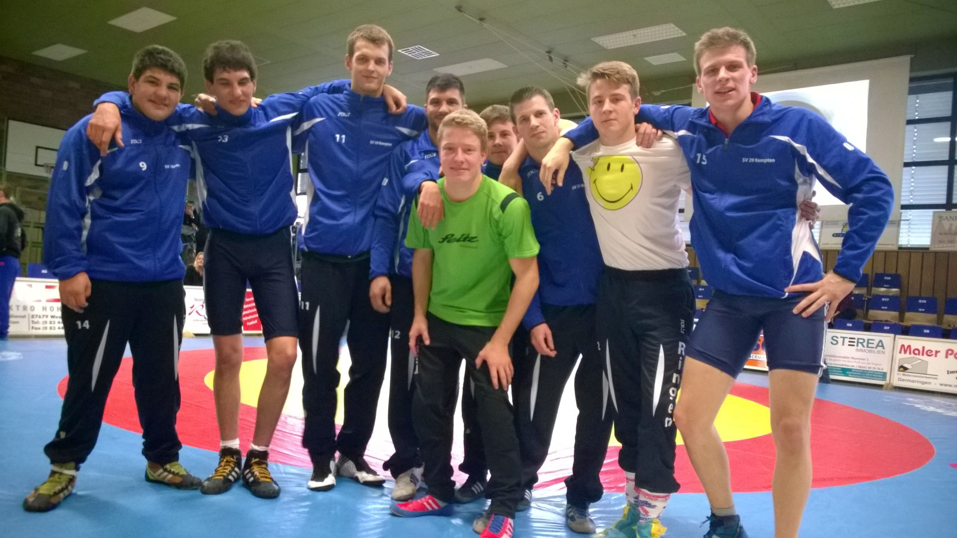
In 2 Wochen steht der Auswärtskampf beim Tabellenführer Willmering/Cham an.

17.10.2015 Wichtige Punkte im Kampf um den Klassenerhalt: 17 : 11 gegen SpVgg Freising II
Kempten (eau) Wichtige Punkte im Kampf um den Klassenerhalt sicherten sich die Ringer des SV 29 Kempten mit einem 17 : 11 Sieg gegen die SpVgg Freising II. Die Reservemannschaft des Oberligisten machte es dem Team von Anton Mayr nicht leicht, denn allein 5 Begegnungen gingen mit knappen Ergebnissen über die volle Kampfzeit.
Zum Punktegaranten entwickelt sich Ivan Yankov (57 kg). Bereits mit der ersten Aktion beförderte er Illian Dudzinki mit einem Achselwurf in die gefährliche Lage und schulterte ihn in der ersten Minute. Trainer Anton Mayr tat es ihm gleich und konnte nach einem sehenswerten Wurf den Freisinger Schwergewichtler Oliver Straub ebenfalls schultern.
Danach waren die Gäste am Drücker. Florian Barensteiner (61 kg) tat sich gegen den agilen Rabi Azizi sehr schwer und musste nach sechs Minuten eine deutliche 2 : 12 Punktniederlage hinnehmen. Ebenfalls über die volle Kampfzeit ging Stefan Moldovan, der aus taktischen Gründen ins Halbschwergewicht aufrückte. Er unterlag Wolfgang Stork, der geschickt seinen Gewichtsvorteil ausspielte, mit 2 : 5.
Im Leichtgewicht befand sich der Freisinger Phillip Unützer mit einer 8 : 2 Führung nach 5 Minuten bereits klar auf der Siegesstrasse. Mit einer entschlossenen Aktion, die zum Schultersieg führte, gelang es Mathias Huber, das Blatt noch zu wenden. Im Mittelgewicht erhielt Erich Ulm mangels Gegner die Punkte kampflos.
Bejan Dakic (66 kg) lieferte sich mit Lukas Frey ein offenes Duell, in der es nach 6 Minuten 4:4 stand. Aufgrund einer höheren Einzelwertung ging der Gast als Punktsieger von der Matte. Martin Spöttle (86kg) und sein Kontrahent Simon Zaiska boten den spannendsten Kampf des Abends. Mehrmals wechselte die Führung zwischen den beiden, am Ende hatte Spöttle die größeren Kraftreserven und sicherte sich am Ende einen knappen 15 : 13 Punktsieg.
Michael Endres (75 kg A) begann sehr konzentriert gegen Deniz Balci und erarbeite sich eine 6 : 0 Führung. Aus einem Konter gelang es dem Freisinger aber, den 29er in die Brückenlage zu drehen und ihn zu schultern. Felix Bückle lag im Weltergewicht zur Pause mit 2 : 0 in Führung. Sein Gegner stellte danach seine Kampfweise um, eine 4er Wertung reichte Dominik Kratzer dann zum knappen 4 : 2 Punktsieg

17.10.2015 Am Samstag im Duell der Aufsteiger Heimkampf gegen SpVgg Freising II, am Sonntag dann auswärts gegen Westendorf II
(eau) Im Duell der Kellerkinder erwarten die Ringer des SV 29 Kempten am morgigen Samstag die SpVgg Freising II. Die Begegnung beginnt um 19.30 Uhr (Turnhalle des Hildegardis - Gymnasiums an der Lindauer Str.)
Beide Teams kennen sich noch bestens aus der letzten Saison. Während die Freisinger als Meister der Gruppenoberliga den direkten Aufstieg schafften, rückte der SV Kempten als Vizemeister später ebenfalls noch nachträglich in die Landesliga Süd auf.
Beim letzten Aufeinandertreffen in Kempten musste das Team von Anton Mayr eine knappe 16 : 17 Niederlage hinnehmen, für die man sich natürlich revanchieren möchte. Während die Freisinger bisher alle Kämpfe mehr oder weniger deutlich verloren haben, haben die 29er zumindestens schon einen Sieg auf dem Konto. Mit einem doppelten Punktgewinn könnte man sich daher bereits etwas Luft im Abstiegskampf verschaffen.
Die Gäste zeigten aber in den letzten Kämpfen unterschiedliche Leistungen. Da auch die Besetzung ihrer Mannschaft immer wieder wechselte und sie sich evtl. mit Ringern aus der Oberligamannschaft verstärken könnte, sind sie schwer einzuschätzen.
Am Sonntag müssen die 29er dann gleich nochmal auswärts in der Ringerhochburg Westendorf antreten. Hier treffen sie in einem Allgäuer Derby auf den TSV Westendorf II, der ein ausgeglichenes Punktekonto von 5 : 5 vorweisen kann. Gegen die jungen Wilden des Bundesligisten dürften die Trauben recht hoch hängen, aber auch hier könnten die 29er für eine Überraschung gut sein. Der Fokus von Trainer Mayr liegt aber eindeutig auf dem Heimkampf gegen Freising.

10.10.2015 SV 29 Kempten verliert mit 16:11 gegen den TSV Berchtesgaden
Kemptener Ringer verlieren in Berchtesgaden
(gm)Denkbar schlecht mussten die Ringer vom SV 29 Kempten die Reise nach Berchtesgaden antreten. Sie nicht nur auf ihren Stammringer Dejan Bakic verzichten, auch Gerhard Mayr musste wegen Sperre aussetzen.
Einen ersten Lichtblick setzte Ivan Yankov in der Gewichtsklasse bis 57kg. Der körperlich überlegene Berchtesgadener konnte den schnellen und geschickten Angriffen von Yankov nicht Paroli bieten und musste sich mit 7:0 geschlagen geben.
Im Schwergewicht nutzte der Ungar Richard Dajka einen Standgriff zum frühen Punktevorsprung, welche Anton Mayr trotz beherztem Einsatz nicht mehr ausgleichen konnte.
Weiterhin in guter Verfassung zeigt sich Florian Barensteiner, der nach einem offenem Schlagabtausch und streitbarer Kampfrichterentscheidung am Schluss knapp mit 0:1 unterlag.
Seinen ersten Kampf in der Männermannschaft absolvierte Axel Bückle im Halbschwergewicht. Furchtlos erkämpfte sich Axel schnell den Respekt seines Gegners ehe er sich der Überlegenheit seines Gegners beugen musste.
Hervorragend stellte sich Andre Spiekermann in seiner Landesliga Debüt vor. Bei 6:2 Punkteführung zwang Spiekermann seinen Gegner noch vor der Pause durch einen Untergriff auf die Schulter. Nicht so richtig zu Recht finden will sich Stefan Moldovan im 86kg Griechischen Stil. Trotz tollen Griffkombinationen konnte der Kemptener seinen anfänglichen Punkterückstand nicht mehr ausgleichen und verlor knapp mit 2:0 Wertungspunkten.
Der Sieg von Martin Spöttle im 84kg Freistil ebnete weiter den Weg für eine Wendung im Kampfgeschehen. Nach anfänglichen kämpferischen Gleichstand zeigte Spöttle letztlich seine Überlegenheit und schulterte seinen Gegner noch in der letzten Minute.
Einen schweren Stand hatte Mathias Huber in der Gewichtsklasse bis 66kg. Um einen Sieg für die Kemptener noch zu erreichen wurde Huber gegen den bisher unbesiegten Berchtesgadener ins ungewohnte Griechisch gestellt. Huber holte noch in der letzten Minute den entscheidenden Zähler zum 3:3 – jedoch entschied der Kampfrichter regelwidrig für die Berchtesgadener – erst am nächsten Tag wurde der wichtige Sieg vom Bayrischen Liegenrefernt für die Kemptener gewertet.
Angeschlagen von der Fehlentscheidung gingen die Punkte im 76kg Freistil und Griechisch ebenfalls an die Berchtesgadener.
Am Samstag den 17.10 findet der nächste Heimkampf gegen den direkten Abstiegskandidaten Freising um 19.30 in der Hildegardis Turnhalle statt.

03.10.2015 SV 29 Ringer besiegen Tabellenführer TSV Aichach mit 17 : 10
Kempten (eau) Spannende Kämpfe, begleitet von viel Emotionen und am Ende ein Sieg der SV 29 Ringer über den Tabellenführer TSV Aichach.
Wie wertvoll Neuzugang Ivan Yankov (57 kg) für die 29er ist, zeigte er gegen den Aichacher Besmelabi Obaidullah. In einer offenen Partie unterlag er knapp mit 4 : 6, nahm den Gästen aber dadurch 3 sicher geglaubte Mannschaftspunkte ab. Der Gegner von Trainer Anton Mayr (bis 130 kg) rang nur im Rückwärtsgang und Mayr siegte daher verdient nach 4 Minuten vorzeitig mit 14 : 2 über Tobias Mustafa.
Florian Barensteiner (61 kg) kam gegen Julien Frey nach anfänglichem Rückstand immer besser in den Kampf. Nach einem Kopfhüftschwung ging er in Führung und schulterte den Aichacher kurz danach mit einer Bodentechnik. Gerhard Mayr (98 kg) lag gegen den technisch starken Adil Chelebi bereits mit 0 : 12 im Rückstand, als er mit einem Konter seinen Kontrahenten völlig überraschend schulterte. Da die Gäste Mayr bereits vorher mehrmals auf den Schultern sahen, kochten die Emotionen hoch. Chelebi ließ sich zu einer Tätlichkeit hinreißen, die von Mayr ebenso unbeherrscht beantwortet wurde. In der Folge wurden beide Ringer disqualifiziert.
Der Aichacher Muhlis Cengiz ließ sich von der hierdurch entstanden giftigen Atmosphäre anstecken, die bereits zuvor durch die lautstarken Äußerungen seines Trainers Oguz Özdemir noch zusätzlich angeheizt wurde. Statt seine bekannt überlegenen technischen Qualitäten auszuspielen, versuchte Cengiz unverständlicherweise über eine unnötig harte Ringweise zum Erfolg zu kommen. Er tat sich damit aber keinen Gefallen, da durch die ständigen Kampfunterbrechungen für beide Ringer kein Kampffluss zustande kam. Als dann Matthias Huber 2 Sekunden vor Schluss auch noch eine 2er Wertung zum Punktsieg gelang, war jetzt endgültig „Feuer unterm Dach“.
Nach der obligatorischen Pause, in der viel und hitzig diskutiert wurde, behielten aber die Ringer der nachfolgenden Kämpfe einen kühlen Kopf. Sie suchten die Entscheidung in sportlich fairer Weise auf der Matte. Den besseren Start hatten dabei die 29er, als Stefan Moldovan mit einem spektakulären Schleudergriff seinen Kontrahenten Maximilian Noder in der ersten Runde schulterte. Dejan Bakic (66 kg) bot wieder eine starke Partie, unterlag aber August Oberhauser mit 1 : 5.
Anton Malz brachte mit seinem Schultersieg über Martin Spöttle (86kg) das Gästeteam wieder auf Tuchfühlung. Zu diesem Zeitpunkt war die Begegnung wieder offen und der Aichacher Moritz Oberhauser lag im vorletzten Kampf mit einer 6 : 0 Führung ebenfalls auf Siegeskurs. Michael Endres (75 kg A) aber behielt die Nerven und konnte einen Konter zum vielumjubelten Schultersieg weiterführen. Die anschließende 2 : 10 Punktniederlage von Felix Bückle im Weltergewicht gegen Rifat Cengiz war dann nur noch Ergebniskosmetik.

03.10.2015 Kempten erwartet Tabellenführer TSV Aichach
Kempten (eau) Eine schwere Aufgabe erwartet die Ringer des SV 29 Kempten am morgigen Samstag. Mit dem derzeitigen Tabellenführer TSV Aichach gibt einer der Meisterschaftsfavoriten seine Visitenkarte in Kempten ab. Die Begegnung beginnt um 19.30 Uhr (Turnhalle des Hildegardis - Gymnasiums an der Lindauer Str.)
Die 29er stehen derzeit nach drei Niederlagen am Tabellenende. Zwar zeigten die Schützlinge von Trainer Anton Mayr in allen Begegnungen viel Kampfgeist, aber es fehlte teilweise noch an der nötigen Cleverness, um auch knappe Kämpfe für sich zu entscheiden.
Der TSV Aichach kämpfte letzte Saison noch in der Bayernliga und belegte dort mit einem ausgeglichenen Punkteverhältnis Rang 4. Allerdings hat die Vereinsführung die Mannschaft nach Ende der Punkterunde zurückgezogen und musste daher zwangsweise in die Landesliga absteigen. Die Aichacher sind ausgeglichen und stark besetzt und haben bisher alle Kämpfe deutlich gewonnen. Sie werden sich daher sicherlich keine Blöße geben, da für sie nur ein Sieg zählt, um das angestrebte Ziel Wiederaufstieg zu erreichen.

26.09.2015 SV 29 verliert ersten Auswärtskampf in Anger
(eau) Im ersten Auswärtskampf mussten die SV 29 Ringer beide Mannschaftspunkte der zweiten Mannschaft des SC Anger überlassen.
In der Gewichtsklasse 57 kg Freistil konnte Ivan Yankov vier Punkte kampflos einsammeln, da die Gastgeber keinen Ringer stellen konnten. Im Schwergewicht bekam es Josef Abler vom SC Anger mit unserem Trainer Anton Mayr zu tun. Der um 26 Jahre ältere Kemptener hielt mit Abler gut mit, konnte aber den ständigen Angriffen des Angerers nicht auf Dauer standhalten. Abler holte sich nach geschickt herausgearbeiteten Aktionen den 4:0 Punktesieg.
Hartumkämpft war die Klasse 61 kg Gr.-röm., in der Florian Barensteiner gegen Daniel Wimmer antrat. Zur Pause stand es nach heftigem Hin und Her 4:4 nach Punkten. In der zweiten Hälfte erarbeitete sich der Kemptener mit einer Wertung einen ganz knappen Vorsprung, den er bis zum Schluß geschickt verteidigte. Bereits in der ersten Minute konnte Gerhard Mayr in 98 kg Freistil nach einer schnellen Aktion seinen Gegner Lukas Koch schultern.
Matthias Huber unterlag seinem Gegner Mathias Eckart in 66 kg Freistil nach sechs Minuten mit 5:0 Punkten.Von einem Blitzangriff wurde Stefan Moldovan überrumpelt und ging gegen Mathias Edfelder nach bereits 38 Sekunden auf die Schultern. Dejan Bakic in 66 kg Gr.-röm rang gegen den starken Markus Wimmer auf Augenhöhe. Beide schenkten sich nichts und kurz vor Ende der Begegnung gelang dem Angerer noch eine Wertung zum 2:1 Punktesieg.
Martin Spöttle ging gegen Franz Kramer in 86 kg Freistil gleich nach dem Anpfiff durch einen schönen Wurf mit vier Punkten in Führung. Je länger die Begegnung dauerte, umso mehr stellte sich Kramer auf seinen Kontrahenten ein. Er wandelte den Rückstand in einen Vorsprung um und gewann mit 10 : 6 Punkten. Die taktische Umstellung auf Freistil bereitete Felix Bückle mehr Schwierigkeiten als gedacht. Der Angerer Maxi Pöschl kontrollierte den Kampf und gewann mit 6:0 Punkten. Das abschließende Weltergewicht ging zum Endstand von 17 : 9 kampflos an die Gastgeber.

19.09.2015 Tolle Stimmung und spannende Kämpfe beim Derby gegen den TSV Kottern
Kempten (eau) Voll auf ihre Kosten kamen die über 250 Ringerfans beim Stadtderby zwischen dem SV 29 Kempten und dem TSV Kottern. In einer durchgehend spannenden Begegnung konnte sich dabei der TSV Kottern erst im letzten Kampf einen knappen 14 : 19 Sieg sichern.
Die Gastgeber vom SV 29 zeigten bereits im ersten Kampf mit dem Schultersieg von Ivan Yankov (57 kg) über Pierre Sulzer, das sie keine Geschenke verteilen würden. SV - Trainer Anton Mayr musste im Duell der Schwergewichtler seine ganze Routine auspielen und setzte sich am Ende mit 2 : 0 gegen Alfredo Santangelo durch.
Florian Barensteiner (61 kg) fand gegen den technisch starken Kottener Michael Hauser kein Rezept und unterlag klar nach Punkten mit 0 : 16. Mit Gerhard Mayr (98 kg) und Vincent Graf standen sich zwei Griechisch – Ringer im Freistil gegenüber. Dementsprechend verhalten agierten beide zu Beginn, ehe Mayr eine 2er –Wertung gelang. Dann wurde er aber von einem blitzschnellen Beinangriff überrascht und von Graf geschultert.
In der Gewichtsklasse 66 kg A gingen die Punkte kampflos an Mathias Huber. Damit lag der SV 29 zur Pause mit 9 : 8 in Führung. Taktisch gut eingestellt zeigte sich Kotterns Stephan Trunzer. Er unterlag zwar Stefan Moldovan (86 kg B) mit 5 : 2, gab dadurch aber lediglich 2 Mannschaftspunkte ab. Umgekehrt zeigte Dejan Bakic (66 kg B) gegen Robert Schneider eine starke Leistung und machte ihm von Minute zu Minute das Punkten schwerer. Schneider setzte sich aber am Ende mit 12 : 4 durch. Regelrecht überrollt wurde Martin Spöttle (86 kg A) von Kotterns Trainer Timo Knobloch, der sein Team mit einem Schultersieg mit 11 : 15 in Führung brachte.
Im Weltergewicht boten Michael Endres (75 kg A) und Tobias Trunzer den Zuschauern einen Kampf, bei dem beide an ihre Grenzen kamen. Nach sechs Minuten ging Endres mit einem hart erkämpften 14 : 3 Punktsieg von der Matte. Damit stand es vor dem letzten Kampf 14 : 15, was die Spannung nochmals anheizte. Felix Bückle hatte aber mit Weltergewichtler Dominik Hauber einen starken Gegner, der mit einem überlegenen Punktsieg dem TSV Kottern im Schlußspurt den Sieg sicherte.
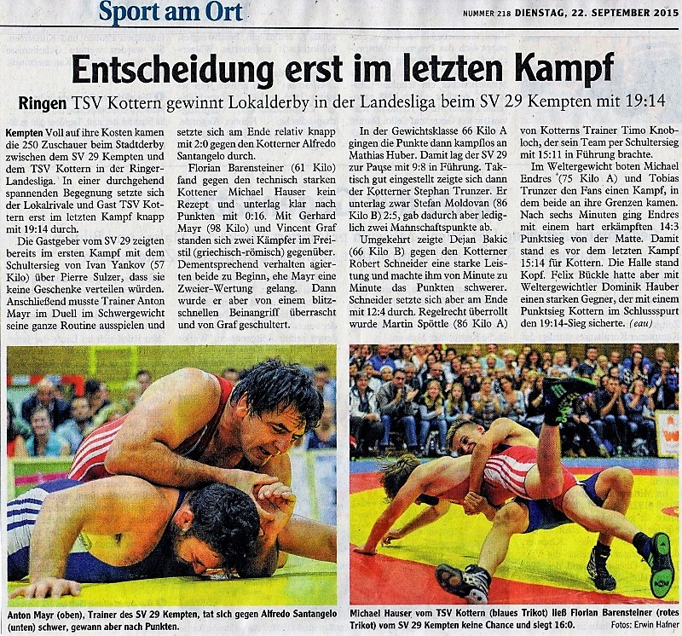

12.09.2015 Klare 8 : 27 Niederlage zum Auftakt gegen die WKG Willmering - Cham
(eau) Mit Ivan Yankov kann der SV 29 endlich wieder die kleinste Gewichtsklasse besetzen. Zum Debüt gelang ihm mit Beinschrauben in Serie ein 16:0 Sieg. Anton Mayr traf auf Artur Kraus, den er bereits aus dem Aufstiegskampf kannte. Damals gewann er knapp. Diesmal ging Kraus in der ersten Minute mit 2:0 in Führung. In der angeordneten Bodenlage stand es Spitz auf Knopf, dass der Kemptener in Führung gehen würde, doch Kraus ließ nichts mehr anbrennen und siegte knapp nach Punkten.
Sehr schwer tat sich Florian Barensteiner. Konsequent brachte sein Gegner ihn mit der Armklammer in Bedrängnis. Während der Kemptener konditionell nachließ, kam sein Kontrahent immer stärker auf und kam zu einem vorzeitigen technischen Überlegenheitssieg. Im Halbschwergewicht kam Gerhard Mayr zu Beginn nach einem Konter in die gefährliche Lage, konnte sich aber retten. Während der vollen Kampfzeit punkteten beide Ringer abwechselnd. In der sechsten Minute gelang Stoll aber der entscheidende Standgriff zum 13:9.
Gegen Roman Glab war für Mathias Huber kein Kraut gewachsen und er unterlag in der zweiten Runde mit 16:1. Den besten Kemptener hatte Gastringer Kamil Kubina mit Stefan Moldovan. Nach einem Ausheber wurde Kubina in der zweiten Minute geschultert. Christian Hammer überraschte Dejan Bakic in der dritten Minute mit einem Kopfhüftschwung und schulterte den 29er. Nicht besser erging es Martin Spöttle, der nach 12:3 Rückstand gegen Michael Meierhofer ebenfalls eine Schulterniederlage kassierte.
Bereits mit dem Gesamtsieg für seine WKG im Rücken konnte der Pole Michal Malkiewicz locker in die Partie gehen. Er demonstrierte gegen Michael Endres mittels schneller Beinangriffe seine technische Überlegenheit und siegte klar nach Punkten. Überhaupt nicht zurecht kam Felix Bückle mit Martin Wittmann im Weltergewicht. Er fiel dreimal einer Schleuder zum Opfer und unterlag in der dritten Minute mit 0:17.

12.09.2015 Erster Kampf in der Landesliga
Die Ringer des SV 29 Kempten starten in die neue Saison.
Am Samstag, den 12. September, starten die Ringer des SV 29 Kempten in ihre Aufstiegssaison in der Landesliga. Gegner des Teams um Trainer Anton Mayr wird die WKG Willmering/Cham sein. Anpfiff ist um 19.30 Uhr in der Hildegardisturnhalle in Kempten. Der Aufstieg der Allgäuer war allerdings eher unerwartet. In den oberen Ligen zogen zwei Vereine ihre Mannschaften zurück, wodurch ein weiterer Startplatz in der Landesliga Süd frei und durch den SV 29 aufgefüllt wurde. Für den Verein kam das sehr überraschend, doch Trainer Anton Mayr versichert: „Wir werden gut vorbereit sein, um die Aufgaben in der Landesliga zu meistern und den Klassenerhalt zu schaffen.“ Mit der WKG Willmering/Cham aus der Oberpfalz hat der SV 29 noch eine Rechnung offen, verloren die Kemptner doch zu Beginn des Jahres noch äußerst knapp das Aufstiegsduell in die Landesliga. Deshalb ist auch dieses Mal wieder mit spannenden Kämpfen und einem engem Ausgang zu rechnen, zumal sich das Team des SV 29 mit einem bulgarischen Nachwuchsringer in der Gewichtsklasse bis 57 Kilogramm verstärkt hat, um die Punkte in dieser Klasse nicht kampflos an den Gegner abgeben zu müssen. Im Vorkampf der Männer ringen um 18.00 Uhr die Schüler des SV 29. Um 19.00 Uhr findet das Wiegen der Männer mit anschließender Präsentation der neuen Regeln statt.

13./14.06.2015 Kinder-Zeltlager
Vom 13. bis 14.06 fand das Zeltlager der Ringerjugend auf dem Zeltplatz der Stadt Kempten statt. Ab 13 Uhr konnte man fleißige Kids u. deren Eltern die Zelte aufbauen beobachten. Nach kurzer Zeit entstand eine kleine Zeltstadt auf dem großen Gelände. Nachdem geklärt war, wer wo schläft beziehungsweise wo der Schlafsack geblieben ist, ging es auch schon ab zum Cambomare ins Wasser, wo wir den Nachmittag bei Eis, Pommes, Volleyball und der ein oder anderen „Trainertauchung“ verbrachten. Am Abend zurück auf dem Zeltplatz wurden noch einige Fußball Matches ausgetragen aber auch beim Wettnageln konnte man sein Glück versuchen. Den Abend ließen wir dann beim Lagerfeuer mit Stockbrot und Marschmellow ausklingen, bis der Regen kam und wir uns in unsere Zelte zurückziehen mussten. Am nächsten Morgen konnten wir bei Sonnenschein noch einige Spiele gegeneinander austragen, danach halfen wir alle zusammen den Zeltplatz aufzuräumen bevor die Eltern ihre Kids wieder abholten.
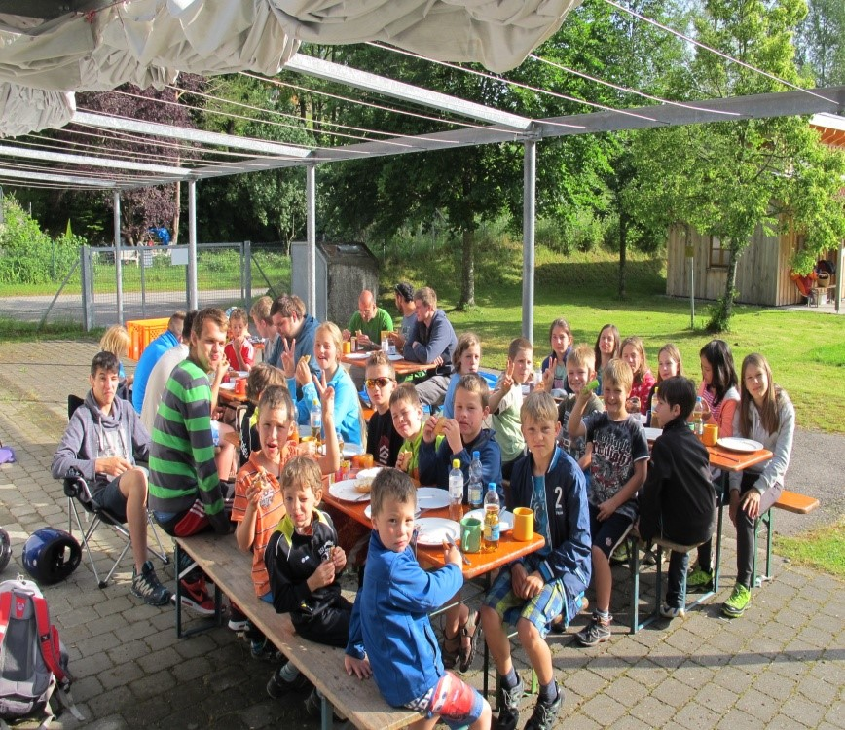
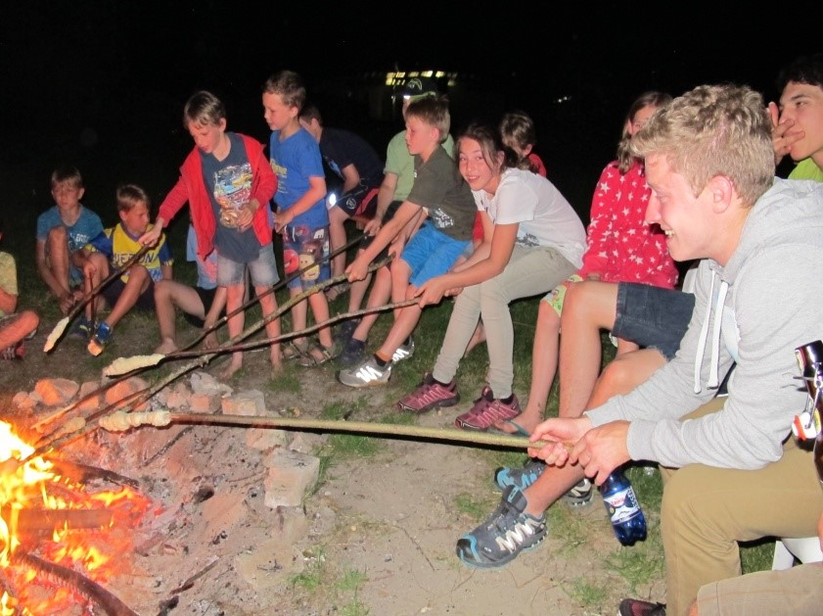

Laura Bückle in Stuttgart und Mäder auf dem Podest
Bei den Stuttgart Open in Holzgerlingen holte sich Laura Bückle mit zwei Schultersiegen den ersten Platz in der Gewichtsklasse bis 60 kg der weiblichen Schüler.
Beim Hermann Ursella Turnier des USC Mäder mußte sich Laura im Finale auf Schulter geschlagen geben und belegte Rang 2.

16.05.2015 Nachwuchs beim Allgäu Cup in Westendorf mit 2 x Platz 3 erfolgreich
Mit vier Jugendlichen starteten wir beim 11. Allgäu Cup in Westendorf. Insgesamt gingen 125 Ringer an den Start und rangen um die Medaillen.
In der E - Jugend trat Diego Ulm in der Gewichtsklasse 21 kg (8 Teilnehmer) an. Nach einem Auftaktsieg und drei Niederlagen belegte er Rang 6.
Sein Bruder Shailo Ulm hatte in der Gewichtsklasse 22 kg ( 8 Teilnehmer) zunächst die etwas leichtere Gruppe erwischt und wurde mit 2 klaren Siegen zunächst Poolsieger. In den Finalkämpfen unterlag er 2 x auf Schulter, freute sich aber noch riesig über Platz 3.
Xaver Tronsberg ging in der Gewichtsklasse 27 kg (5 Teilnehmer) den umgekehrten Weg zum gleichen Ziel. Im ersten Kampf wurde er nach deutlicher Punktführung noch geschultert. Kampf 2 endete ebenfalls mit einer Schulterniederlage. Nach einem Freilos hatte er sich aber wieder gesammelt und erkämpfte sich mit zwei Schultersiegen ebenfalls Rang 3.
In der D - Jugend 33 kg (8 Teilnehmer) unterlag Rpbert Grigorjev zunächst auf Schulter. Nach diesem Weckruf gelang ihm in Runde 2 gegen seinen Körperlich überlegenen Gegner mit einem blitzschnellen Kopfhüftschwung ein Schultersieg. Im Kampf um die Plätze belegte er am Ende Rang 6.

30.04.2015 Freundschaftskampf ASV Germania 1885 Freiburg
Bericht folgt

4.04.2015 - 2 x Silber, 3 x Bronze beim Andi-Walter-Gedächtnisturnier in Unterföhring
Kempten (eau) Mit zweimal Silber und dreimal Bronze erzielten die Nachwuchsringer des SV 29 Kempten beim Andi-Walter-Gedächtnis-Turnier ein ausgezeichnetes Mannschaftsergebnis. Bei dem vom SC Isaria Unterföhring hervorragend organisierten Turnier waren 298 junge Sportler aus 40 Vereinen am Start.
In der E-Jugend 21 kg wurde Shailo Ulm (21 kg) mit 2 Siegen über Rust (Kottern) und Schweng (KVA Remseck) zunächst Poolsieger. Im Finale unterlag er Lukas Rimpfl (TSV Sankt Wolfgang) in den letzten Sekunden noch mit 21:20, freute sich aber denoch über Silber. Diego Ulm belegte hier nach ebenfalls drei Kämpfen Platz 7. Robert Griegorjev kam in der D-Jugend 31 kg nach den Vorrunden auf Rang 12
In der A-Jugend startete Felix Bückle (76 kg) mit 2 Schultersiegen, mußte dann aber gegen Gastl (Inzing) und wie letzte Woche gegen den Tschechen Turpal klare Punktniederlagen hinnehmen und belegte damit Rang 3. Eine starke Gewichtsklasse hatte diesmal Martin Spöttle (A-Jugend 85 kg) erwischt. Mit jeweils zwei Siegen und zwei Niederlagen holte er eine weitere Bronzemedaille für die 29er. Axel Bückle kam in der gleichen Gewichtsklasse auf den 4 Platz. Nach 3 Kämpfen in den Vorrunden traf Dejan Bakic (63 kg) auf den Augsburger Potapov, den er nach Punkten besiegte und mit Rang 5 abschloß..
Bei der weiblichen Jugend unterlag Franzika Gaa (49 kg) zunächst der späteren Turniersiegerin Lenya Albert (KG Baienfurt). Mit zwei souveränen Schultersiegen erkämpfte sie sich aber danach noch den zweiten Platz. Ebenfalls der Sprung auf´s Treppchen gelang Laura Bückle (49 kg). Nach einem Schultersieg im kleinen Finale über Devetzki (TSV 1860 München) belegte sie Rang 3.

28.03.2015 Silber für Felix Bückle und Martin Spöttle beim Wittelsbacher Land Turnier
Mit zwei Silbermedaillen kehrten die Nachwuchsringer des SV 29 Kempten vom Wittelsbacher - Land - Turnier zurück. Das vom TSV Aichach ausgerichtete Turnier sah diesmal über 400 junge Sportler u.a. aus Deutschland, Österreich, Ungarn, Italien und Tschechien. Es zählt damit zu einem der teilnehmerstärksten Wettkämpfe in Bayern.
Am stärksten präsentierte sich Felix Bückle in der A-Jugend bis 76 kg. Er schulterte in seinem international zusammengesetzten Pool zunächst Marc Höll (VFL Gemmrigheim) und Antonio Frongia (Athlon Sassari) aus Italien. Den Einzug ins Finale sicherte er sich mit einem Sieg über David Szabo (Bököny DSE) aus Ungarn. Erst hier unterlag Bückle dem starken Tschechen Elmurzaev Turpal klar nach Punkten und belegte den hervorragenden zweiten Platz.
Nach einer klaren Punktniederlage gegen Domenik Mende (Penzberg) steigerte sich Martin Spöttle (A-Jugend 85 kg) in der nächsten Begegnung deutlich. In einem offenen Duell mit Diabrailov Manzur (TV Singen) gelang im beim Stand von 12 : 12 noch kurz vor Ablauf der Kampfzeit ein Schultersieg. Er holte damit eine weitere Silbermedaille für die 29er.
In der E-Jugend erreichte Shailo Ulm (21 kg) mit Rang 6 die beste Platzierung (zwei Siege,3 Niederlagen) Sein Bruder Diego belegte hier Platz 8, ebenso wie Xaver Tronsberg in der Gewichtsklasse 27 kg. Robert Griegorjev kam in der D+Jugend 31 kg auf Rang 16.
Für den TSV Sulzberg waren diesmal nur 2 Jugendliche am Start. Nach den Vorrunden landete Michael Lerpscher (D-Jugend 34 kg) auf Platz 13 (20 TN) und Sebastian Egger (C-Jugend 38 kg) auf Platz 22 (26 Teilnehmer).

21.03.2015 Abteilungsversammlung ohne große Überraschungen
Kempten (eau) Sehr harmonisch verlief die Jahresversammlung der Ringer des SV 29 Kempten. Nachdem Abteilungsleiter Gerhard Mayr einen kurzen Überblick über des abgelaufene Sportjahr gegeben hatte, folgten die Berichte von Jugendtrainer Erich Ulm und Seniorentrainer Anton Mayr. Neben den Erfolgen der Jugendringer auf bayerischer Ebene war vor allem die erfreuliche Entwicklung im Nachwuchsbereich hervorzuheben. Ein weiterer Höhepunkt war die erfolgreiche Saison der Männermannschaft mit der hart erkämpften Vizemeisterschaft
Bei den von Gerhard Reichert durchgeführten Neuwahlen gab es keine großen Überraschungen, denn alle bisherigen Posteninhaber stellten sich wieder zur Verfügung und wurden wiedergewählt.
Anschließend ließ Mayr noch einmal die Verdienste verschiedener Mitglieder Revue passieren. So wurde u.a. Walter Hanauer für 50 Jahre aktive Mitgliedschaft (u.a. als erfolgreicher Wettkämpfer sowie Trainer und Kampfrichter) geehrt. Der langjährige frühere Abteilungsleiter Max Losher erhielt mit der Ehrennadel in Gold die höchste Auszeichnung im BRV für sein langjähriges engagiertes Wirken. Andreas Tronsberg wurde neuer Kampfrichterobmann des Bezirks Schwaben.
Zum Abschluß der Veranstaltung stand in einer regen Diskussion der Aufstieg der Männermannschaft in die Landesliga Süd im Fokus. Neben organisatorischen Fragen waren der zur Verfügung stehende Kader und die Vorbereitung auf die im letzten Jahr sehr starke Liga Hauptthema. Einig war man sich am Ende, das die sportliche Herausforderung für die Nachwuchsringer groß sein wird, aber das Ziel Klassenerhalt nicht unmöglich erscheint.

31.01.2015 - Silber für Franziska Gaa und zweimal Bronze für Martin Spöttle bei den Bayerischen Meisterschaften
Kempten (eau) Vier Jugendringer vertraten den SV 29 Kempten bei den Bayrischen Meisterschaften der A-Jugend in Burgebrach (Griechisch-Römisch).
Für den größten Erfolg sorgte dabei Martin Spöttle, der in der A – Jugend bis 85 kg Bronze holte. Er schulterte zunächst Franz Leitner (Unterföhring), unterlag dann dem späteren Meister Richard Stoll (Cham) nach Punkten. Nach einer weiteren Punktniederlage schaffte er danach aber mit eine konzentrierten Leistung zwei Schultertsiege und damit quasi im Endspurt doch noch den Sprung auf´s Treppchen. Axel Bückle (85 kg), der im vergangenen Jahr in der B-Jugend den Meistertitel erkämpfte, belegte in seinem ersten Jahr in der A-Jugend mit zwei Schultersiegen und drei Niederlagen den achtbaren 4ten Platz. Sein Bruder Felix Bückle (76 kg) erreichte nach zwei Kämpfen bereits das kleine Finale, unterlag hier aber nach Punkten und holte ebenfalls Platz 4. Dejan Bakic hatte in der Gewichtsklasse 58 kg ein starkes Feld erwischt und schied nach zwei Niederlagen aus (Rang 7).
Bei den Bayrischen Meisterschaften in Penzberg (Freistil) wurde Franziska Gaa (weibliche Jugend 52 kg) Vizemeisterin. Sie schulterte im Halbfinale Annika Mayr (TSV Sulzberg) und unterlag im Finalkampf Nicole März (SC Anger) klar nach Punkten. Annika Mayr besiegte in einem anschließenden Freunschaftskampf Franziska Schweikl (Unterföhring) und holte am Ende Bronze für den TSV Sulzberg. In der A – Jugend war wiederum Martin Spöttle (85 kg) der beständigste Ringer. In einem einem 7er – Feld reichte ihm ein Sieg und eine Niederlage zum Einzug ins Finale. Nach zwei weiteren Kämpfen besiegte er in der letzten Begegnung Julius Mangold (Westendorf) nach Punkten und erkämpfte sich nochmals Bronze. Felix Bückle (76 kg / 12 Teilnehmer) und Dejan Bakic (58 kg / 10 Teilnehmer) schieden beide nach zwei Niederlagen aus und belegten jeweils Platz 8.

30.01.2015 Aufstieg des SV 29 in die Landesliga
Die Planungen für die Wettkampfsaison 2015 werden erneut durcheinander gewirbelt. Nach dem Rückzug des TSV Trostberg aus der Bayernliga, hat nun auch Liga-Kontrahent Aichach seinen Entschluss gefasst, nicht mehr in der zweithöchsten bayerischen Liga starten zu wollen. „Aichach wird in der kommenden Saison den bisherigen Platz seiner zweiten Mannschaft in der Gruppenoberliga-Süd einnehmen und nach jetzigem Stand keine weitere Mannschaft melden“, sagt Florian Geiger. Wie der BRV-Ligenreferent weiterhin betont, habe dies natürlich Auswirkungen auf die nachgeordneten Ligen.
Als erstes hat Geiger die für den 14. und 21. Februar angesetzten Aufstiegskämpfe zur Bayernliga zwischen Oberölsbach und Mering gestrichen. Der Grund: Durch den zweiten freien Platz in der Bayernliga steigen die zweitplatzierten Mannschaften der Landesligen, SC Oberölsbach I und der TSC Mering, automatisch auf und werden in der Wettkampfsaison 2015 in der Bayernliga starten. Weil dadurch ein Platz in der Landesliga-Nord bzw. auch in der Landesliga-Süd frei wird, muss das nachbesetzt werden. „Als zweitplatzierter Verein der Gruppenoberliga-Süd ist der SVK 29 Kempten zum Aufstieg in die Landesliga-Süd verpflichtet“, bezieht sich der Ligenreferent auf die Richtlinien im BRV. Darüber hinaus hat sich auf freiwilliger Basis der RCA Bayreuth bereit erklärt, den Aufstieg in die Nord-Staffel wahrzunehmen. Florian Geiger: „Ich gratuliere den vier Vereinen zum Aufstieg in die nächsthöhere Leistungsklasse und wünsche ihnen in der kommenden Saison spannende Kämpfe und den erhofften Erfolg“.
Quelle BRV

23.01.2015 Saisonabschlussfeier vom SV 29 Kempten Ringen
Die Abschlussfeier und nachträgliche Weihnachtsfeier der Ringerabteilung des SV 29 Kempten fand letzten Freitag in der Seerose in Sulzberg statt. Im Rahmen der Veranstaltung hielt Abteilungsleiter Gerhard Mair eine kurze Rückschau auf die Saison 2014, die mit dem erfolgreichen zweiten Platz in der Gruppenoberliga endete. Daneben fanden noch verschiedene Ehrungen herausragender Mitglieder statt.
Bester Punktesammler mit 14 Siegen von 14 Kämpfen war Kemptens Trainer Anton Mayr. Trainingsfleißigster mit einer Trainingsbeteiligung von 96% war Bakic Dejan.
Für 30 Jahre Mitgliedschaft wurden Mair Anton und Andreas Tronsberg geehrt.
Besonders stolz sind die Kemptener Ringer jedoch auf ihren Walter Hanauer, der für 50 Jahre Mitgliedschaft bei den Ringern geehrt wurde. Hierbei war Hanauer 29 Jahre Trainer der Männermannschaft und 10 Jahre Trainer beim Damenteam der 29er. In seiner Zeit als Trainer brachte Hanauer mehrere Bayrische sowie Deutsche Meister hervor.
Abteilungsleiter Gerhard Mayr

von links: Tobias Mettler, Walter Hanauer, Gerhard Mayr

10.01.2015 Schwäbische Meisterschaften in Kottern
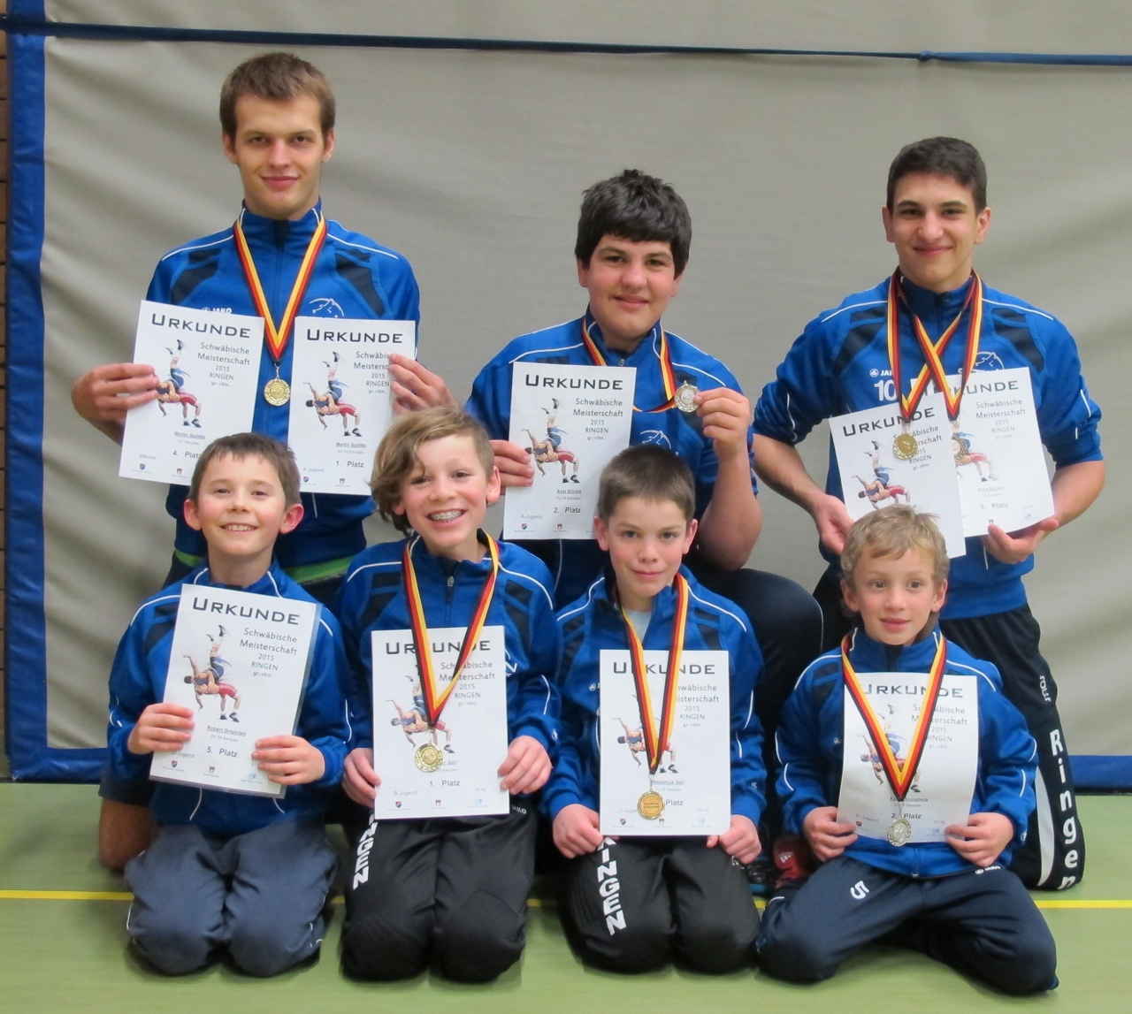
hintere Reihe von links nach rechts: Martin Spöttle, Axel Bückle, Felix Bückle
vordere Reihe: Robert Grigorjev, Merlin Gail, Nepomuk Gail, Xaver Tronsberg

Sportlerehrung
Die Stadt Kempten ehrt Axel Bückle und Franzi Gaa mit der silbernen Ehrenplakette für die ersten Plätze bei der bayerischen Meisterschaft 2015 im Ringen.
Wir gratulieren euch!!!
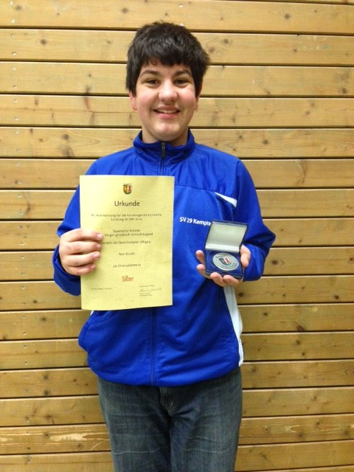 Axel Bückle

